Gospelmässa
Annandag påsk
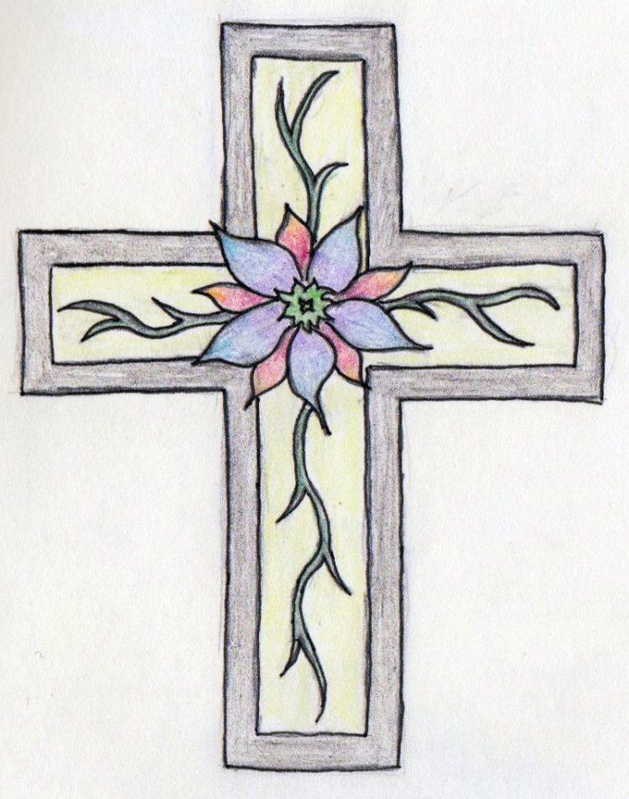
2017

Möljeryds kyrka
Heliga Kors Gospel
Anna Svensson

KÖR “Celebrate”
Inledningsord
Bön om förlåtelse
KÖR, ALLA: Barmhärtige Gud, du som i Kristus öppnar vägen till dig och utplånar världens alla synder. Jag ber dig, rena mig så blir jag ren. Hela mig så blir jag hel. Drag mig till dig så får mitt hjärta ro.
KÖR ”God´s got me”
Förlåtelseord
Tackbön
Alla: Gud, vår Fader, tack för att vägen till dig alltid är öppen genom Jesus Kristus. Hjälp oss att leva i din förlåtelse. Stärk vår tro, öka vårt hopp och uppliva vår kärlek. Amen.
KÖR ”Every praise”
PSALM 146
Bibelläsning
Predikan
Trosbekännelsen (Finns i psalmboken, bakre pärmen)
KÖR ”Put your hand in the hand”
PSALM 313
NATTVARDSBÖNEN
Alla: Din död förkunnar vi Herre, din uppståndelse bekänner vi, till dess du kommer åter i härlighet.
HERRENS BÖN (Finns i psalmboken, bakre pärmen)
BRÖDSBRYTELSEN
Präst: Brödet som vi bryter är en delaktighet av Kristi kropp.
Alla: Så är vi, fastän många, en enda kropp, ty alla får vi del av ett och samma bröd

HERRENS FRID
* O GUDS LAMM Alla: O, o Guds Lamm som tar bort världens synd, förbarma dig över oss. (3ggr)
KOMMUNIONEN
KÖR You are holy
BÖN EFTER KOMMUNIONEN
Alla: Livets Gud, vi lovar dig med hela din kyrka för din Sons uppståndelse från de döda. Tack för påskens glädje och för att Du in den heliga nattvarden ger oss liv som aldrig dör. Din är makten och äran i evighet. Amen.
* VÄLSIGNELSEN
PSALM 742
KÖR Oh, happy day

Sångernas innehåll

Celebrate (L.Lenox)
Så älskade Gud världen att han gav den sin ende Son för att alla som tror inte ska gå under utan ha evigt liv. Han hängdes på en kors, lades i en grav men han uppstod i seger! Seger över död och synd! Han är uppstånden! Hylla Honom!

God´s got me (D. Walker)
Vad jag än må möta så vet jag att Gud håller mig. Han vet vad jag behöver. Han ser alltid efter mig.

Every praise (H.Walker JD Bratton)
Varje lovprisning är till vår Gud, varje gemensam tillbedjan. Sjung halleluja till vår Gud. Gud, min Frälsare. Gud, min helare. Gud, min befriare. Ja, det är Han.

Put your hand in the hand (G MacLellan)
Lägg din hand i handen på honom som lugnade sjön. Se sedan på dig själv så kan du se på andra på ett annat sätt.
You are holy (J. Engström) Jag tänker på Hans godhet och allt Han gjort för mig och att Han har gjort mig fri. Jag vill klappa händerna och jubla och prisa Dig. Du är helig!
Oh, happy day (P. Doddridge/E. Hawkins) Lyckliga dag, då Jesus tvättade bort mina synder. Han lärde mig att se, kämpa, be och att leva i glädje varje dag.

